Игры на развитие эмоционального интеллекта
у детей 4-7 лет

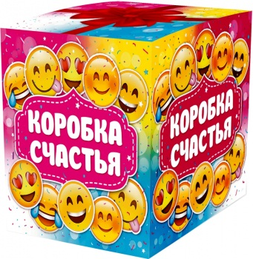
Коробочка счастья
Создайте с ребенком его «коробочку счастья». Красиво украсьте ее вместе с малышом и сложите туда все, что заставляет его чувствовать себя счастливым. Предварительно обсудите ребенком, от чего он чувствует себя счастливым.
Это могут быть материальные вещи (шоколад, сверкающий камушек, фото мамы), которые можно сложить в «коробочку счастья». Но если это поездка к бабушке в деревню, купание в реке и т.п., придумайте, что может ассоциироваться с этим. Можно нарисовать то, что делает ребенка счастливым и складывать в коробочку. Хорошо, если мама также заведет себе «коробочку счастья» и будет пополнять ее вместе с малышом.
Не забывайте заглядывать в эту коробочку, когда у вас или у ребенка плохое настроение.

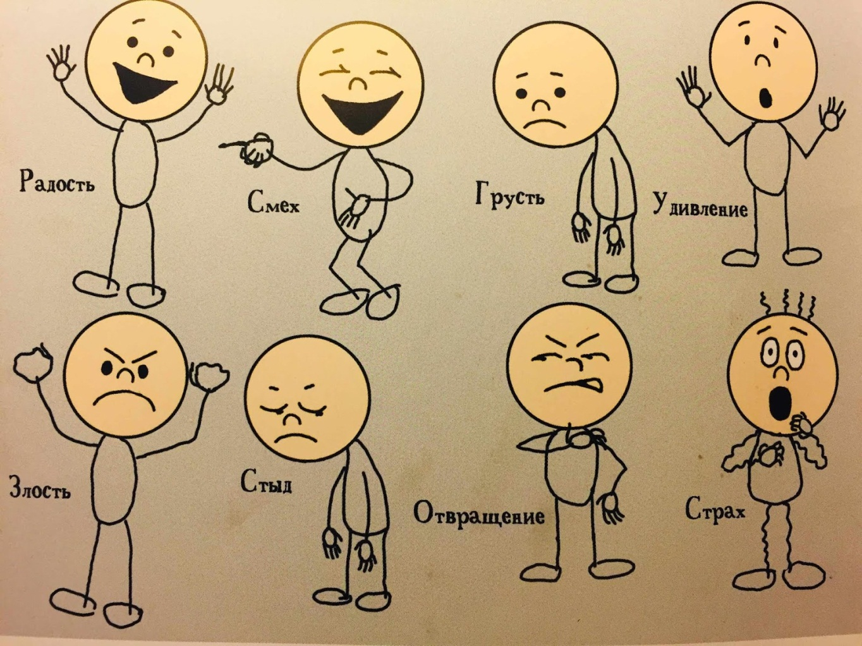
Что я чувствую сегодня
Заведите вечернюю традицию - пусть ребенок выберет эмоцию дня. Для этого распечатайте картинки с изображением эмоций. Можно взять любимого мультяшного персонажа.
Вечером ребенок выбирает картинку и рассказывает «Сегодня я чувствовал радость/грусть/злость…, когда…». Мама и папа тоже могут подключиться к этой игре и рассказывать о своих эмоциях.
Так ребенок быстрее научится осознанному восприятию эмоций, умению их принимать и не бояться.

Эмоции в картинках
Правила простые: вы рисуете какую-то эмоцию, ребенок рисует. Затем сравниваете, что получилось. Здесь важна композиция и цвета, которые выберет ребенок. После можно обсудить рисунки (когда ребенок это чувствует) и создать свою галерею эмоций.

Эмоциональный компас
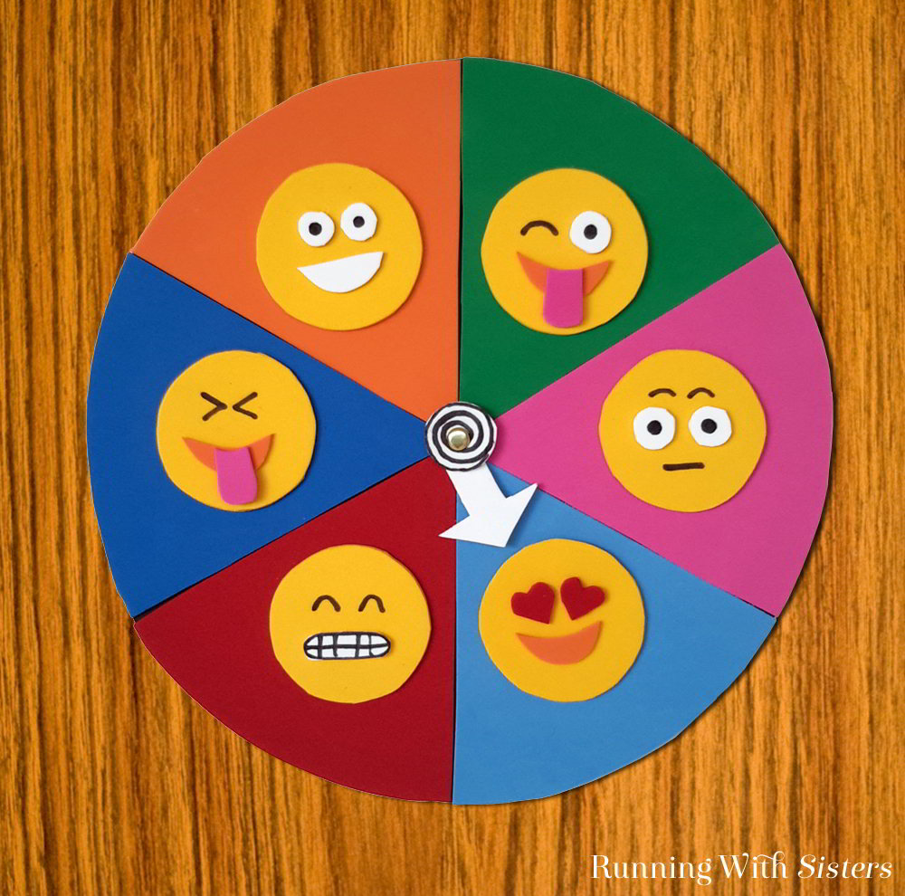
Интересная игра для всей семьи, где каждый угадывает эмоции. Игрок получает восемь карточек (грусть, радость, гнев, отвращение, удивление, страх, интерес, обида). Перечень можно дополнять и изменять. Главное, чтобы у всех участников был одинаковый набор карточек.
Правила: каждый загадывающий игрок придумывает слово, ситуацию или понятие, которые ассоциируются у него с эмоцией. Затем он выкладывает карточку в круг рубашкой вверх. Остальные должны отгадать, что это за эмоция.
В этой игре дети легко раскрывают свои эмоции. А родители могут узнать о несоответствии своего восприятия с детским видением мира. Например, первый день в школе может вызывать у ребенка страх или злость. А у мамы первое сентября будет ассоциироваться с радостью.

Я удивлюсь, если…
Суть игры проста. Вы придумываете забавные ситуации, которые могут вызвать удивление. Например, я удивлюсь, если ты наденешь мое платье. Я удивлюсь, если папа вернется домой в костюме супергероя. И так далее. Это не только возможность повеселиться, но и отличная тренировка воображения и находчивости. Игра так же помогает детям понять, что такое «ожидаемое» и «неожиданное».

Шесть эмоций на моем лице
Посоревнуйтесь, у кого лучше получается изображать все эмоции: гнев, радость, страх, брезгливость, печать, интерес, удивление и так далее. Можно делать перед зеркалом или показывать друг другу. Весело, правда?
Еще одна форма игры – угадывать эмоции по интонации. Попробуйте произносить фразы по-разному. Пусть ребенок попробует угадать, что вы испытываете. Теперь предложите ребенку произносить простые фразы с разными эмоциями, как будто вы разговариваете по телефону.
Примеры: «Сегодня на завтрак была овсянка», «Мама вернулась с работы», «Мы едем к бабушке на выходные»

